基于虚拟仪器的家庭心电监护系统
来源：电子设计工程
摘要：介绍了基于虚拟仪器的家庭心电监护系统。根据人体心电信号的特征，设计了性能优良的心电信号调理、采集电路；利用NI公司的USB6008作为数据采集设备，配置了DAO数据采集卡。利用LabVIEW友好的图形化界面和流程图设计软件，设计了用户登陆模块、数据采集模块、波形显示模块、数据分析模块，数据存储模块，波形存储模块，诊断报警模块等模块。
关键词：心电信号；MSP430；数字滤波
由于人们生活水平的提高、生活节奏的加快和环境污染等一系列因素的影响，心脏病、高血压等心脑血管疾病进入高发期，这类疾病的发作具有隐藏性、突发性和极大危险性，一般需要通过心电监护仪对心电进行实时监护。若病人在家进行心电监护既可缓解医院病床、医护人员等医疗资源的压力，又可减轻病人的经济负担，本文正是在这种背景下设计了一个基于虚拟仪器的家庭心电监护系统。
1 心电信号的硬件采集电路
通过体表电位提取出的心电信号属于强噪声背景下的生物电信号，它具有一般生物信号的特点：1)信号强度微弱；2)不稳定性；3)低频特性；4)随机性。在利用电极采集心电信号的过程中，常常掺杂着各种各样的噪声。由于心电信号比较微弱，极易受到外部环境的影响。来自心脏以外的人体器官也会产生生理信号，这种生理信号会严重干扰心电信号的识别，甚至完全湮没心电信号。还有，外部机器设备的信号噪声干扰等，都会对心电信号的测量、波形识别和病症诊断带来不利影响。
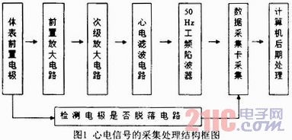
本系统硬件电路设计如图1所示，首先由体表前置电极采集心电信号，经放大电路放大(包括前置放大和次级放大电路)，心电滤波电路滤波(低通和高通滤波电路)，50Hz工频陷波器陷波滤除工频干扰，最后经数据采集卡采集输入计算机，进行后期处理，其中还包括检测电极是否脱落电路。
1．1 前置运算放大电路
为了克服测量生物电时伴随的较强的共模干扰(主要是50Hz干扰)，在生物电放大器的前置级通常采用差动放大以提高共模抑制比。
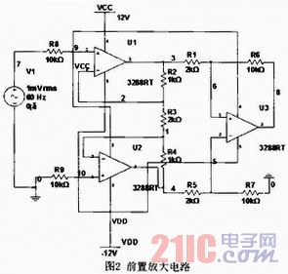
1．2 次级放大电路
由于前置运算放大器的放大倍数有限(一般不大于30倍)。信号放大倍数不足，在实际应用中往往要求输出信号为伏级，需要次级放大电路，又由于经前置运算放大器放大的信号变为反相，因此采用反相比例放大电路。则，最终输出信号与输入信号同相。
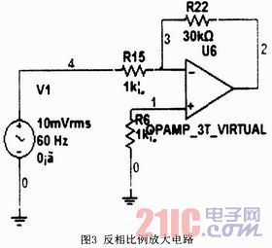
本设计中反相放大器的放大倍数为30。与前置放大器的放大倍数相叠加后，总的放大倍数可达600倍，可以将毫伏级的心电信号放大到伏级，并处于0V到1．8V之间。
1．3 心电信号滤波电路
为使电路具有较窄的过渡带和较好的滤波效果，本文采用压控电压源二阶低通滤波电路进行滤波，电路如图4所示。该电路由两级RC滤波器串联和同相放大电路组成。其中同相放大电路实际上就是所谓的压控电压源，它的电压增益就是低通滤波的通带电压增益。
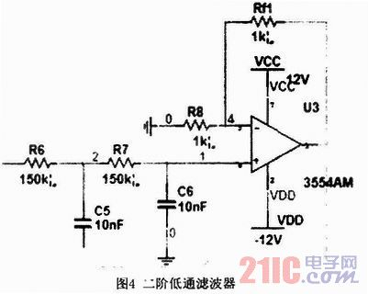
由于心电信号微弱，且频率为0．5～100Hz，需要多级滤波，必须设计高通滤波电路，这里采用压控电压源二阶高通滤波器。电路如图5所示。
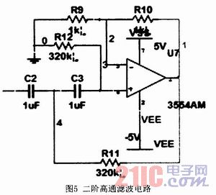
1．4 50Hz工频陷波电路
心电信号微弱，易于受到外界信号干扰，特别是在此频段内容易受到强烈的干扰源，如50Hz或60Hz市电电刚信号的影响。为了去除系统中产生的50Hz交流干扰，本设计采用了双T网络如图6所示。Q越高，频率选择性越好，但是Q值越高，滤波器总体的性能不稳定，当Q值过大时，将在50Hz附近丢失过多的信号，产生波形失真，对于包含50Hz的信号是不利的。
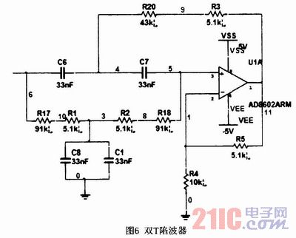
1．5 电极脱落检测电路
由于患者在使用便携心电监护仪时行动是不受限制的，患者在身体活动时，贴在患者身上的导联极有可能发生松动或脱落的现象。如果在采集心电信号时出现电极脱落，或导电膏干燥而松动或脱落的情况，但未被患者察觉，采集到的数据将失去意义。
因此，电极导联脱落检测电路是十分必要的，电路如图7所示。
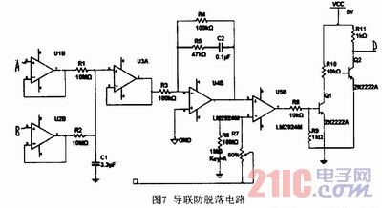
U3A采用LM324，构成电压跟随器，以隔离前后电路，使其不相互影响。R3、R4、R5、C2组成低通滤波器，防止50Hz工频干扰使其误翻转。
2 系统软件的实现
本文用美国国家仪器有限公司(NI)开发的虚拟仪器编程软件LabVIEW作为软件开发平台，利用其强大的界面及控件设计功能和信息处理能力，进行心电监护的信息处理。选择了NI公司的USB6008作为数据采集设备。
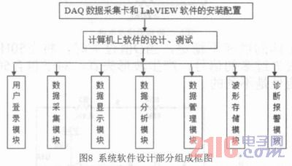
系统的软件设计部分主要包括以下几个模块：用户登陆模块、数据采集模块、波形显示模块、数据分析模块、数据存储模块、波形存储模块和诊断报警模块等，如图8所示。
2．1 系统主界面设计
系统软件主界面是系统的核心界面，操作者可通过点击界面上的按钮实现软件的功能，其中在主界面上显示心电信号波形、用户信息、心电信号测试数据，和心率诊断情况，还包括系统停止按钮和信息存储按钮，如图9所示。
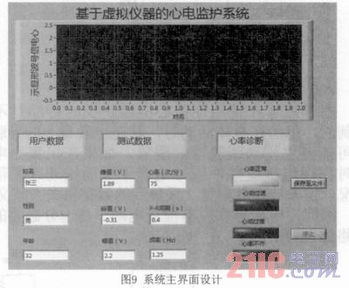
用户界面显示采集到的心电信号，操作者可以输入用户信息，系统将自动显示受试者的心电波形信息，并对心率进行诊断，可以判断心率正常、心律不齐、心动过速、心动过缓等；当需要保存用户信息时，点击“保存至文件”按钮，可以对信息进行保存；当需要停止系统时，点击“停止”按钮，系统就自动停止工作。
2．2 用户登录模块
用户登录模块也可以称为患者信息记录模块，主要为了录入使用者的个人信息，便于医生查看和与相应的心电信号对应存放。录入的信息主要是与疾病诊断和预防有关的个人信息，包括姓名、性别、年龄，如图10所示。此外，还可以设置密码，以便专用人员才可以录入、查看和修改患者的个人信息，保护患者个人隐私的安全。
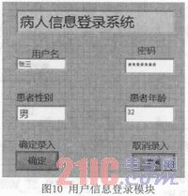
2．3 数据采集模块
数据采集模块主要是通过设备驱动程序接口完成对DAQ数据采集卡的初始化工作。在进行数据采集和预处理过程中，信号必然要受到外界干扰和内部噪声的影响，虽然我们对信号进行了滤波处理，来消除外部干扰，但由于硬件电路内部的噪声仍然存在，噪声不能消除，只能抑制。为了改善信号的质量，方便后期处理，可以在软件中采用五点平滑消噪法，以抑制噪声的影响。
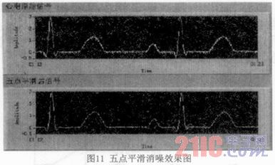
X[t]和Y[t]分别为原始信号采样数据和处理后的信号采样数据，图11为五点平滑消噪法处理信号的效果比较图。
2．4 数据显示模块
数据显示模块的主要功能是将采集到的心电数据以及分析后的结果，及患者个人信息显示在前面板上。数据显示界面中最为直观的是心电波形显示界面，如图12所示。
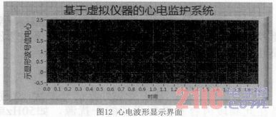
2．5 数据分析模块
信号分析与处理模块是虚拟仪器必不可少的重要组成部分。在由硬件系统和软件系统完成信号的采集后，就要对信号进行分析处理，分析处理方法不同，就能构成不同的仪器。信号的分析与处理方法有很多种，在设计虚拟仪器时可根据所需的功能和信号的特点，来选择最合适的方法。
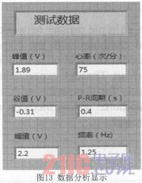
本系统中测量电压的直流分量，心电信号峰值、谷值、峰峰值、周期平均值、周期均方根等，选用现成的VI函数Amplitude＆Level Meas urement VI，而Timing＆Transition Measurement可以直接用来测量心电信号的频率、周期等参数。然后再通过简单的公式计算，就可算出心率，进而可以判断心率是否正常等。分析结果在前面板上显示如图13所示。
2．6 数据管理模块和波形存储模块
数据管理模块和波形存储模块都属于信息的管理与存储，可以合并为一个部分。在LabVIEW中对数据的管理有两种基本方式：基于文件的数据存储方式和基于数据库的数据存储方式。
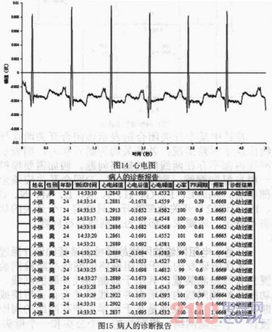
在本系统的设计过程中，通过实验采集了一些志愿者的心电信号，并进行了分析处理，病人的心电波形图如图14所示；病人的诊断报告如图15所示，通过把心电信号存储为文档形式，可以直接从中看出病人的诊断报告数据，便于医生作为诊断治疗的依据和参考。
2．7 诊断报警模块
心电信号的诊断与报警系统的主要作用是对所采集的心电信号进行处理、判断和报警等操作。在本系统设计中所采用的判断方法有两种，即设定心率的最大值和最小值，也就是上下限，分别为100次每分钟和160次每分钟。本系统中用长条布尔指示灯显示报警状态，当采集的心率高于100次每分钟时，红色指示灯便点亮，表示心动过速；当心率低于60次每分钟时，橙色指示灯便点亮，表示心动过缓；当心率为60-100次每分钟时，心率正常的指示灯点亮为绿色，表示心率在正常范围内；当间隔超过30秒的两次平均心率相差5次以上，就显示为心律不齐，心律不齐的黄色指示灯便点亮，如图16所示。
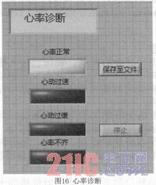
当诊断结束时可以点击“保存至文件”按钮，将患者个人信息、患者心电波形、心电信号参数及诊断信息保存至文件或数据库，以便以后查阅。最后，可以点击“停止”按钮，使系统停止工作。
本系统结构简单、功能完整、操作方便、界面友好，能够完成对心电的实时监护。

